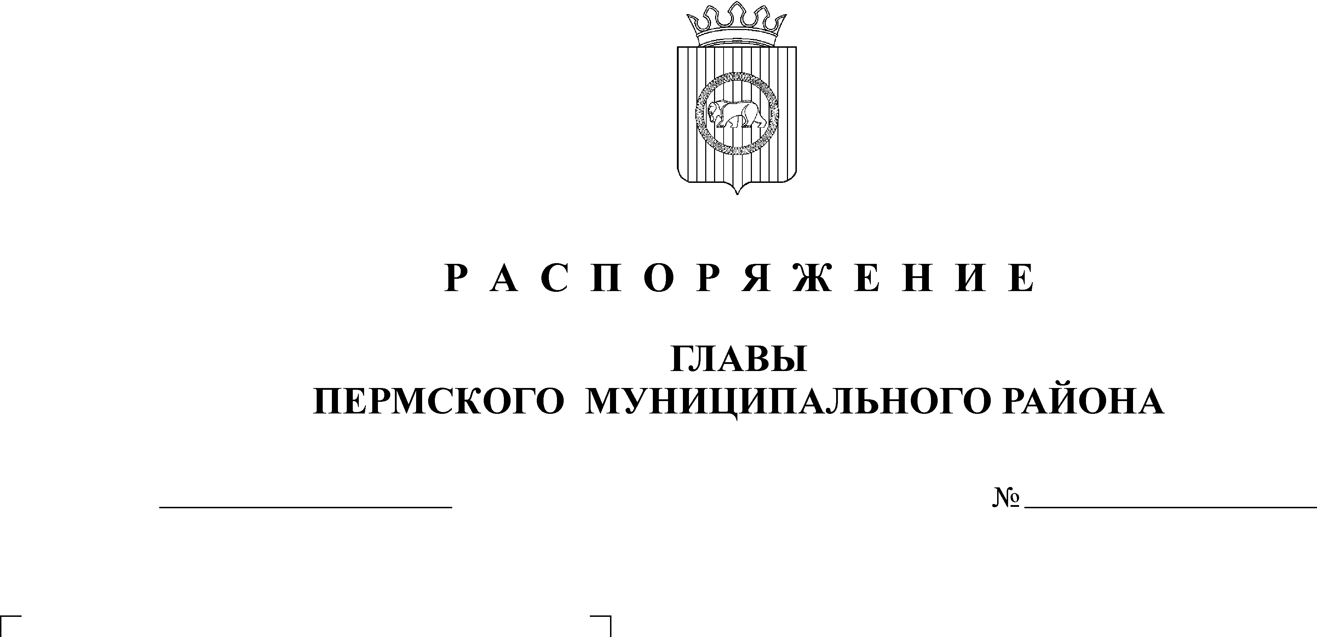
Об утверждении порядка подготовки, утверждения, регистрации и выдачи градостроительного плана земельного участка

25.01.2010
17-р
АДМИНИСТРАЦИЯ
ПЕРМСКОГО МУНИЦИПАЛЬНОГО РАЙОНА

Р А С П О Р Я Ж Е Н И Е
Руководствуясь статьей 46 Градостроительного кодекса РФ, Федеральным законом от 16.09.2003г. № 131-ФЗ «Об общих принципах организации местного самоуправления в Российской Федерации», Уставом Пермского муниципального района, в соответствии с решением Земского Собрания Пермского муниципального района от 08.12.2005г. № 264 «О принятии переданных полномочий»:
1. Утвердить прилагаемый Порядок подготовки, утверждения, регистрации и выдачи градостроительного плана земельного участка.
2. Опубликовать настоящее распоряжение в муниципальной газете «Нива» и разместить на официальном сайте Пермского муниципального района (www.permraion.ru).
3. Настоящее распоряжение вступает в силу со дня опубликования.
4. Контроль за исполнением настоящего распоряжения возложить на председателя комитета имущественных отношений Ведерникову Л.Г.

И.о. главы администрации муниципального
района, первый заместитель главы
администрации муниципального района А.И.Зимнухов

